Лабораторная работа №1 «Моделирование Солнечной системы»
1.Создание сцены

1.1В меню File выбираем команду New scene .
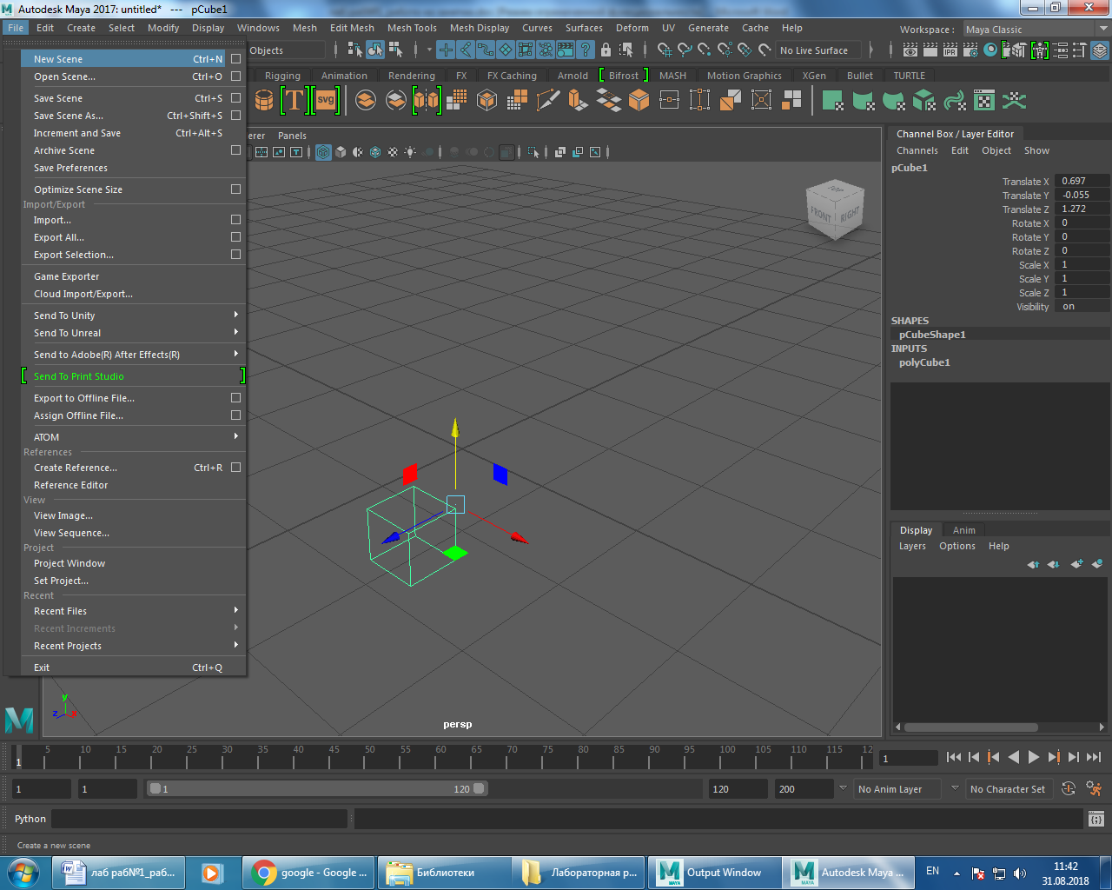
1.2 Сразу сохраним новую сцену с новым именем.
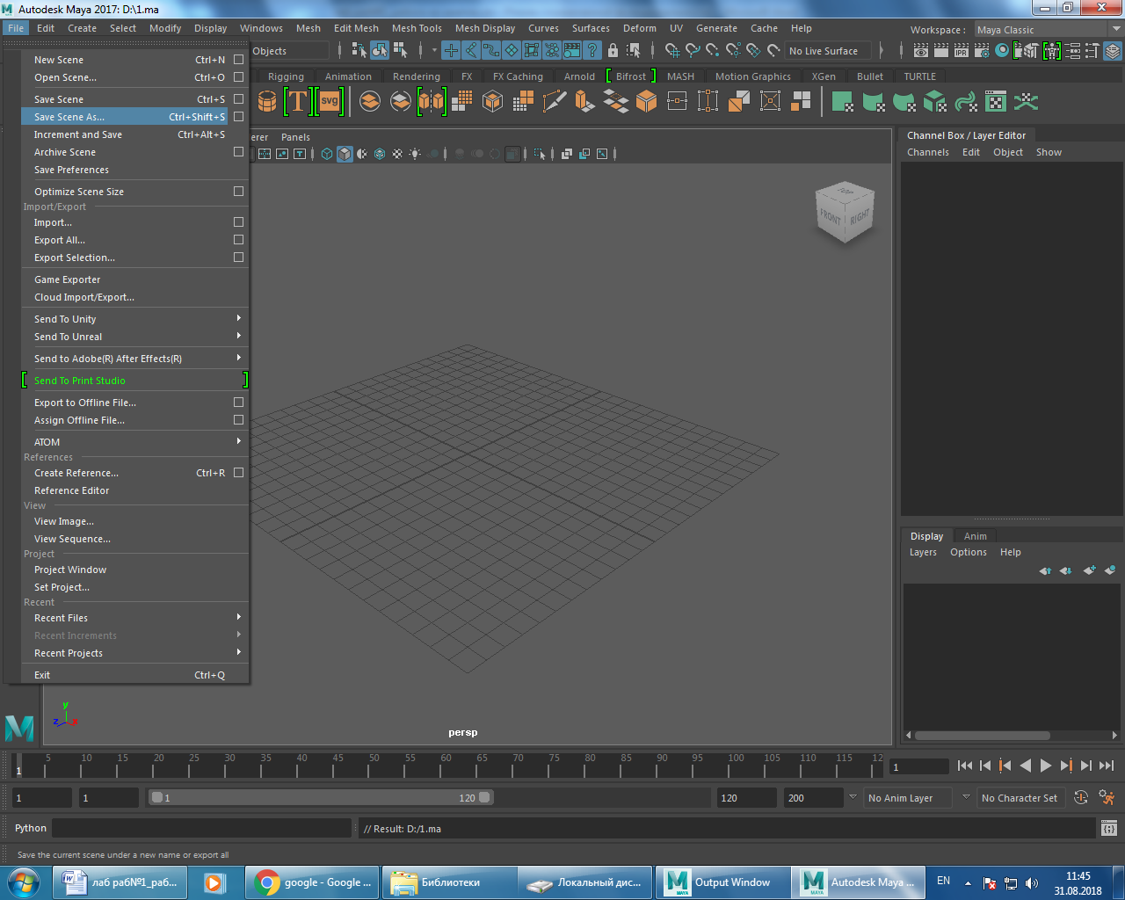
1.3 В поле Location укажите маршрут доступа к папке, в которой будут сохранены файлы вашего проекта.
2.Моделирование объектов
2.1.1. В четырехоконном представлении экрана поместите указатель мыши над окном проекции Top и нажмите клавишу Пробел, чтобы окно развернулось на весь экран.
2.1.2. Чтобы создать Солнце выберите в меню Createкоманду NURBS Primitives - Spere . Поместите ее в начало координат. В окне диалога Channel Box выделите строчку nurbs Spere 1 в верхней части окна и присвойте объекту имя Sun.
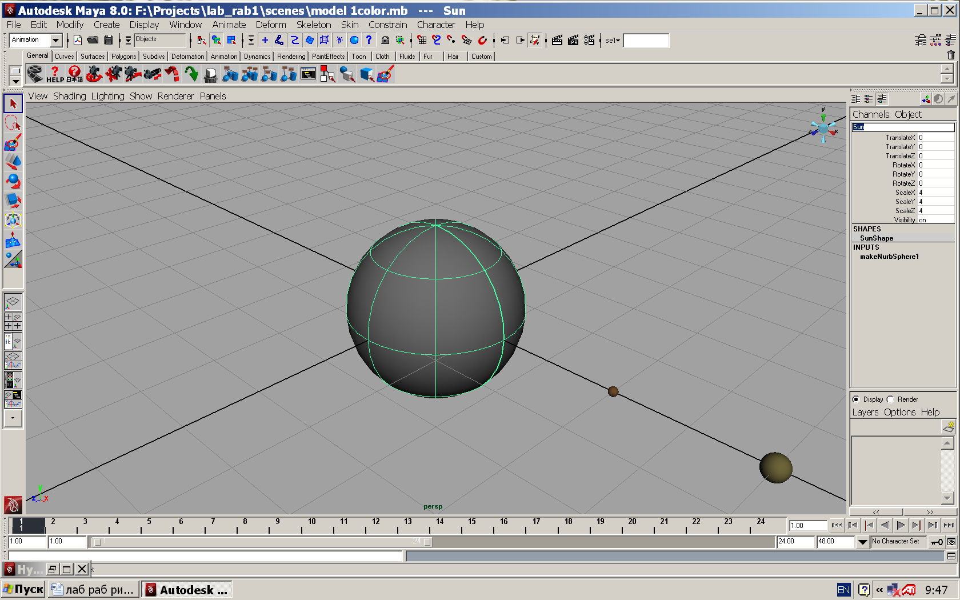
2.1.4.Увеличьте сферу примерно в четыре раза.
2.2. Создание планет.
2.2.1. Аналогично создайте еще одну NURBS -сферу и присвойте ей имя Mercury. Используя привязки к сетке, поместите ее на два квадратика правее. Уменьшите ее размер до 0.2.
Повторите те же шаги для создания остальных планет. Промасштабируйте их примерно следующим образом:
Venus- 0.5; Earth – 0.5; Mars – 0.4; Jupiter – 1.0; Saturn -0.9; Uranus -0.7; Neptune – 0.7; Pluto – 0.15.
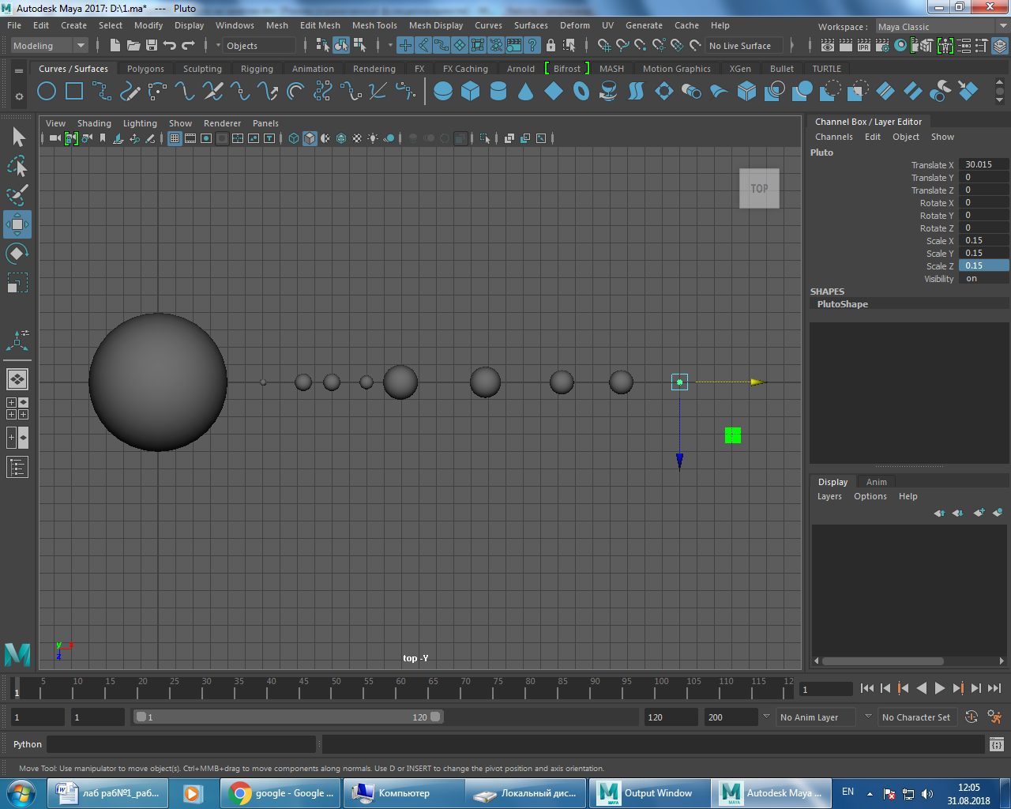

2.2.2. Моделирование кольца Сатурна.
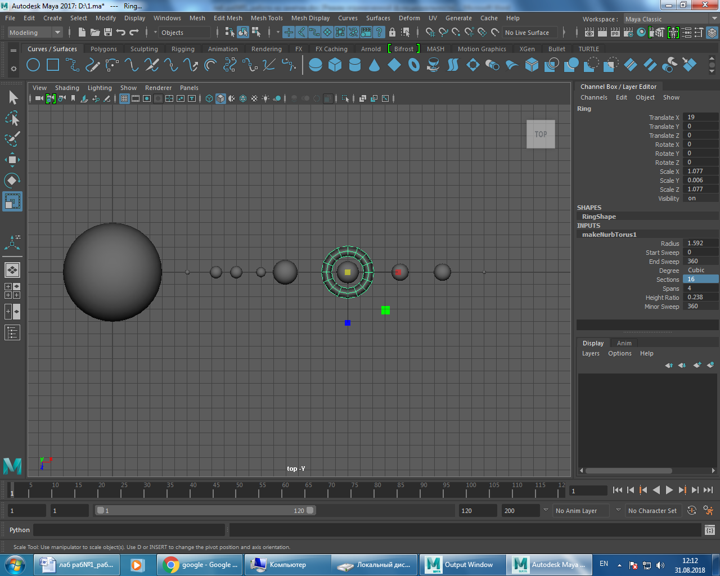

В меню Create выберите команду NURBS Primitives - Torus , переместите его так, чтобы Сатурн оказался внутри кольца. Присвойте тору имя Ring. Перейдите в окно перспектива, нажмите клавишу f, затем 5 , затем3.
Уменьшите размер тора вдоль оси Y практически до нуля. Чтобы получить зазор между планетой и кольцом откройте окно Attribute Editor и перейдите на вкладку make Nurbs Torus 1 параметру Radius присвойте значение 1,5, а параметру Heigt Ratio значение 0.25.
Сохраните сцену. В окне диалога Save As присвойте имя planets.mb.
2.3. Создание спутников.
Создайте еще один набор NURBS-сфер, которые будут выполнять функции спутников. Их размеры выберите примерно в два раза меньше размеров планет.
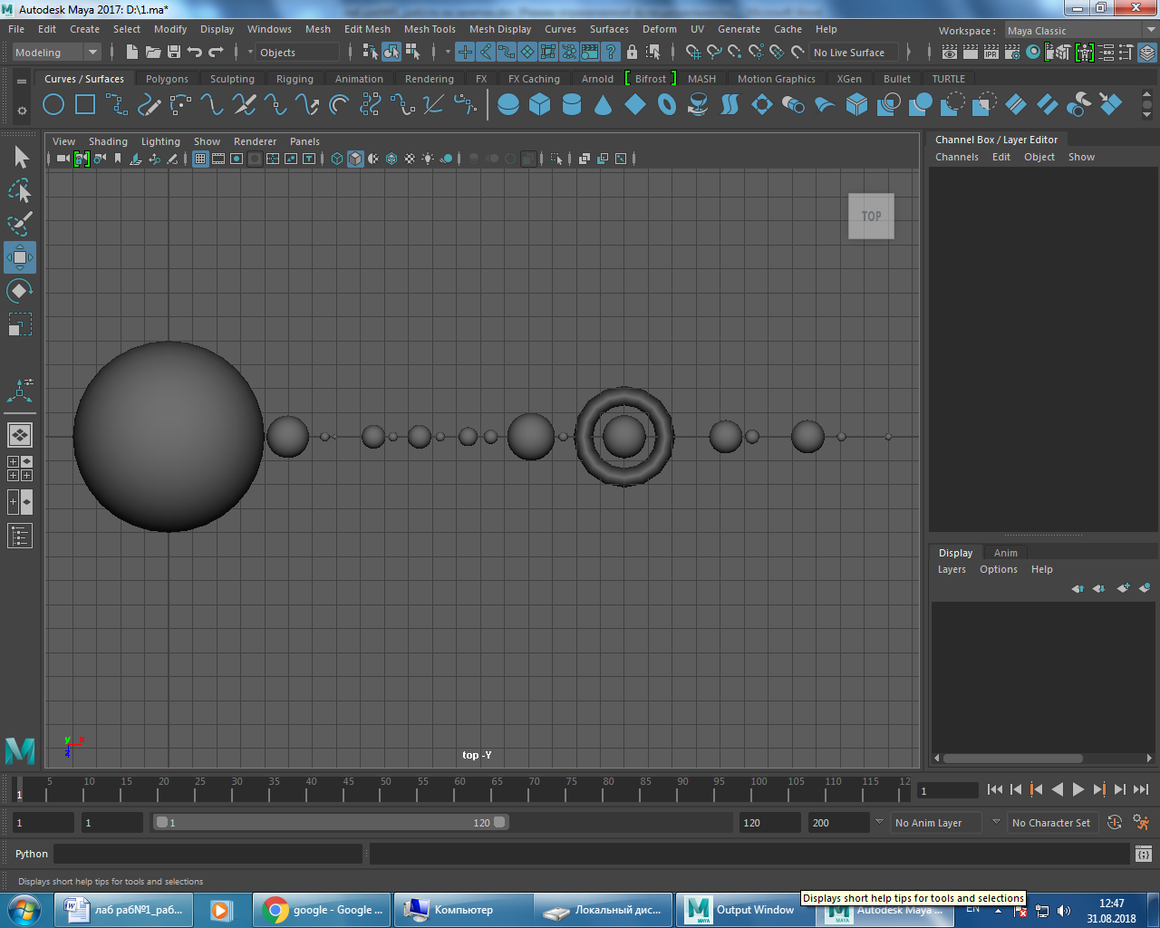

3. Назначение материалов.

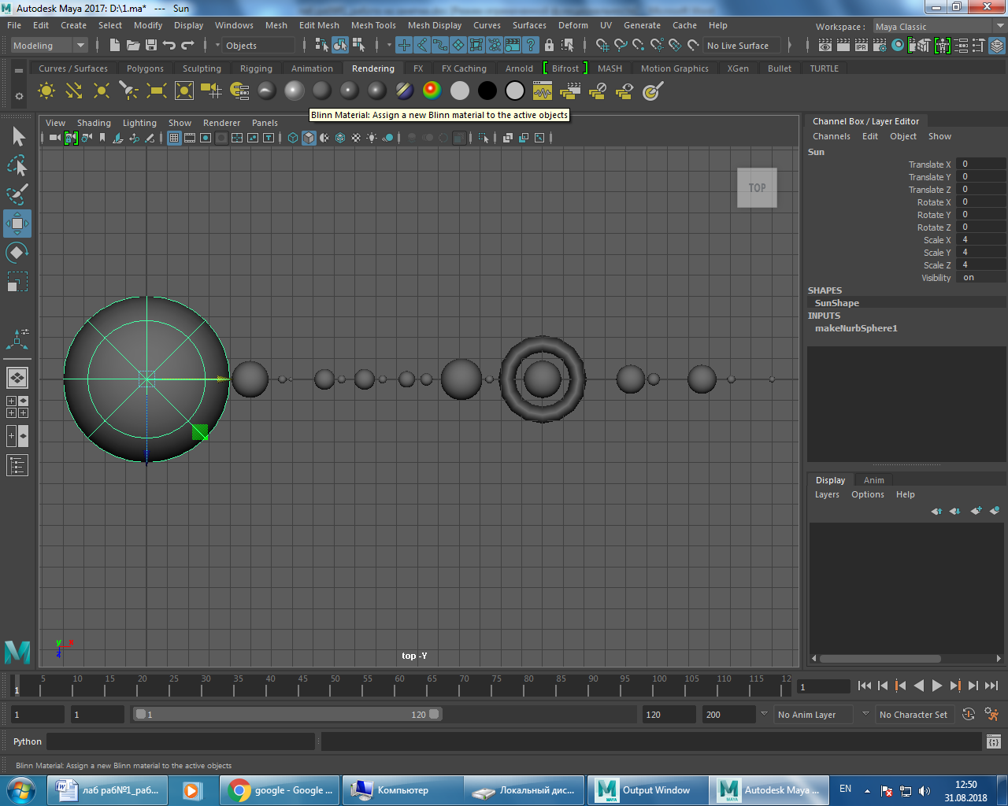
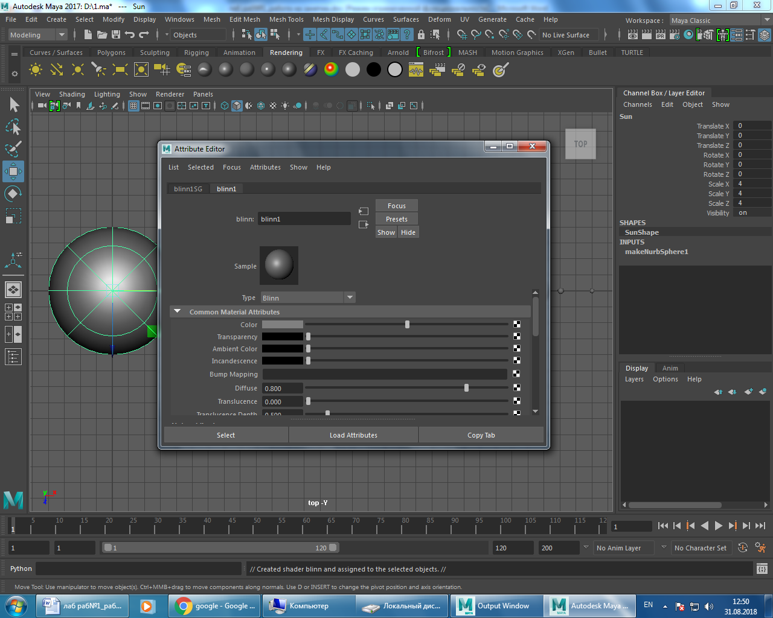
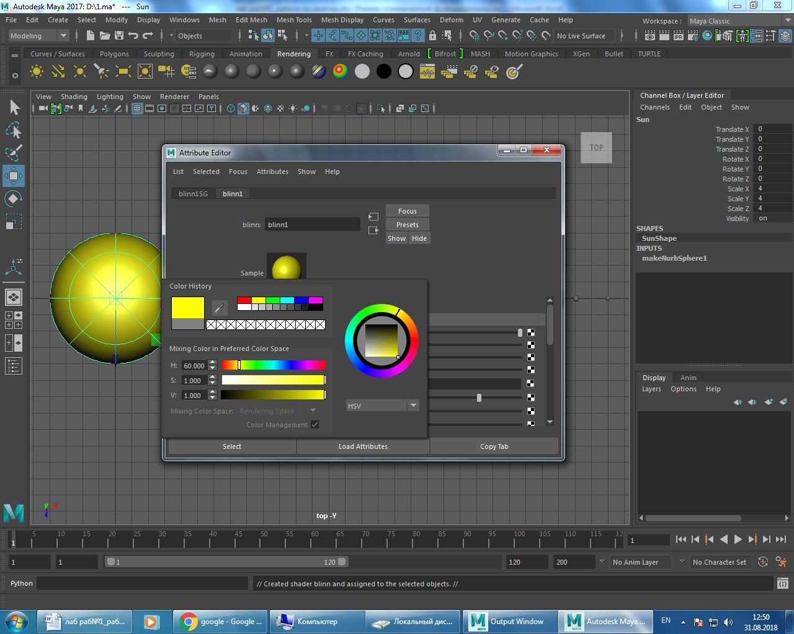
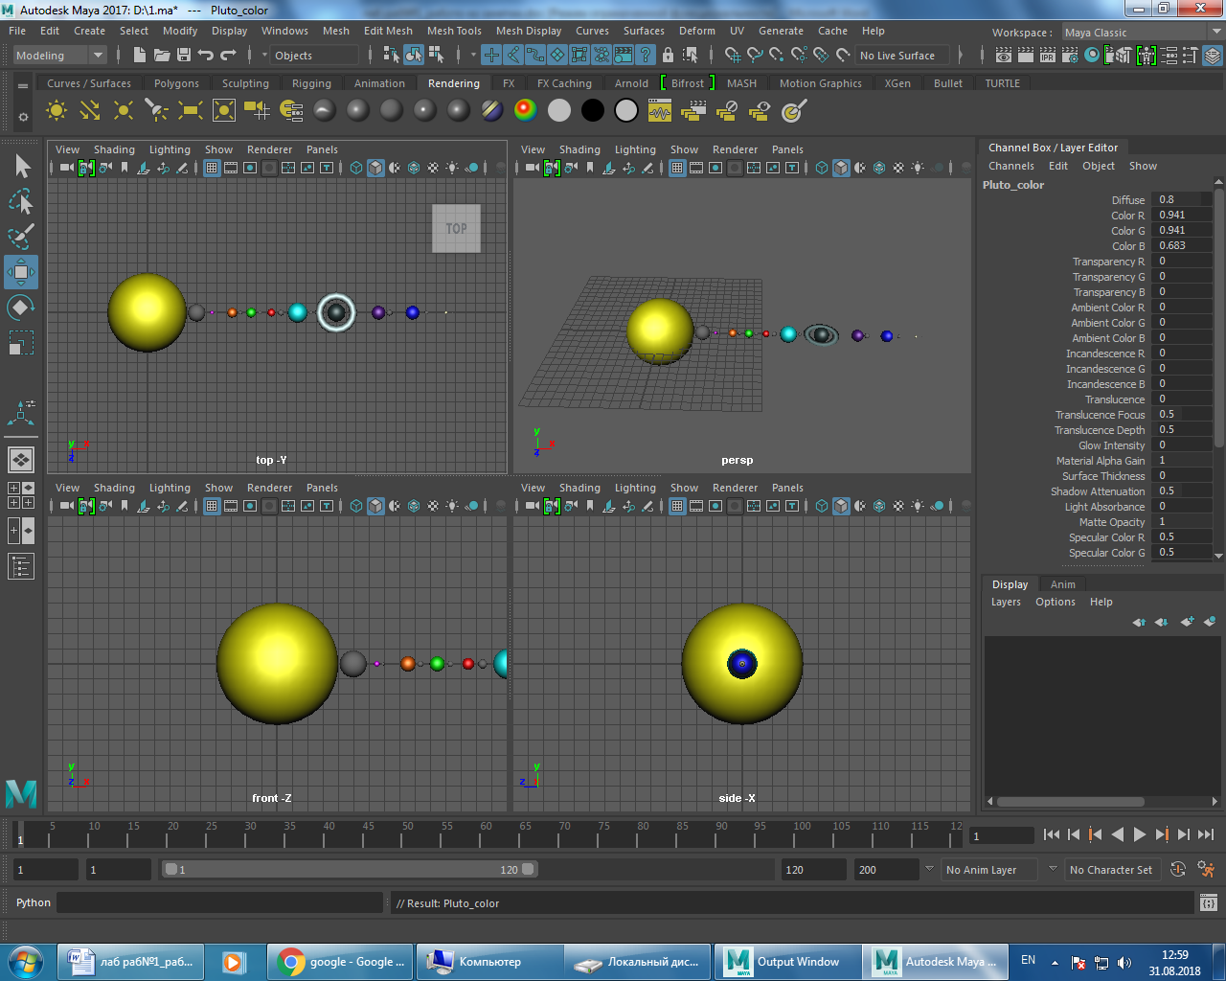
На полках выберите закладку Rendering. Назначте новый материал нажатием на третью сферу слева. Далее в Attribute Editor выберите закладку lambert2 и подберите необходимый цвет объекту.
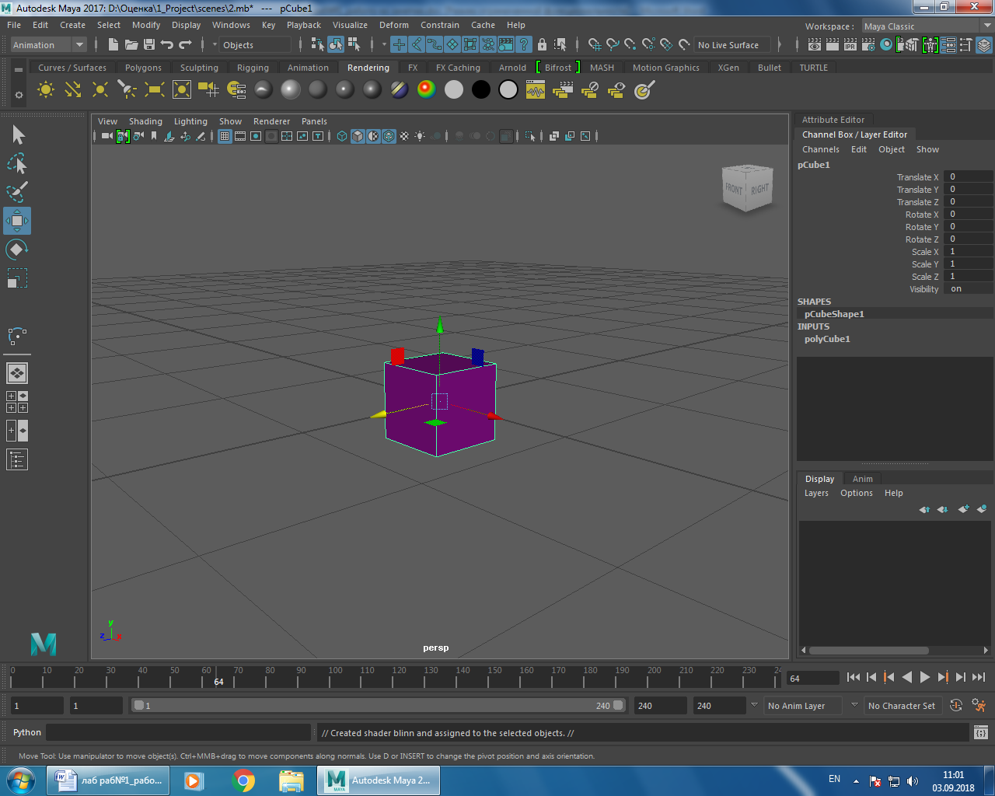
В текстовое поле, расположенное в верхней части окна введите имя Mercury _ Color, чтобы однозначно указать, что указанный материал предназначен для планеты меркурий.
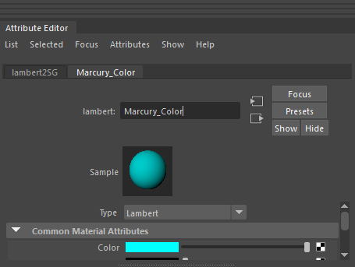
Присвойте и остальным материалам имена в соответствии с планетами, для которых они предназначены - Venus_ Color ; Earth _ Color ; Mars _ Color; Jupiter_ Color; Saturn_ Color; Uranus_ Color ; Neptune _ Color; Pluto _ Color.
Сохраните сцену.

4.Анимация сцены
4.1. Предварительная настройка анимации.
Перейдите в режим анимации. В поле End Time введите значение 240. Это продолжительность анимации 240 кадров. Щелкните на кнопке Animation Preferences, в списке Categories появившегося окна диалога выделите строчку Settings и в раскрывающемся списке Time выберите вариант NTSC (30fps ).
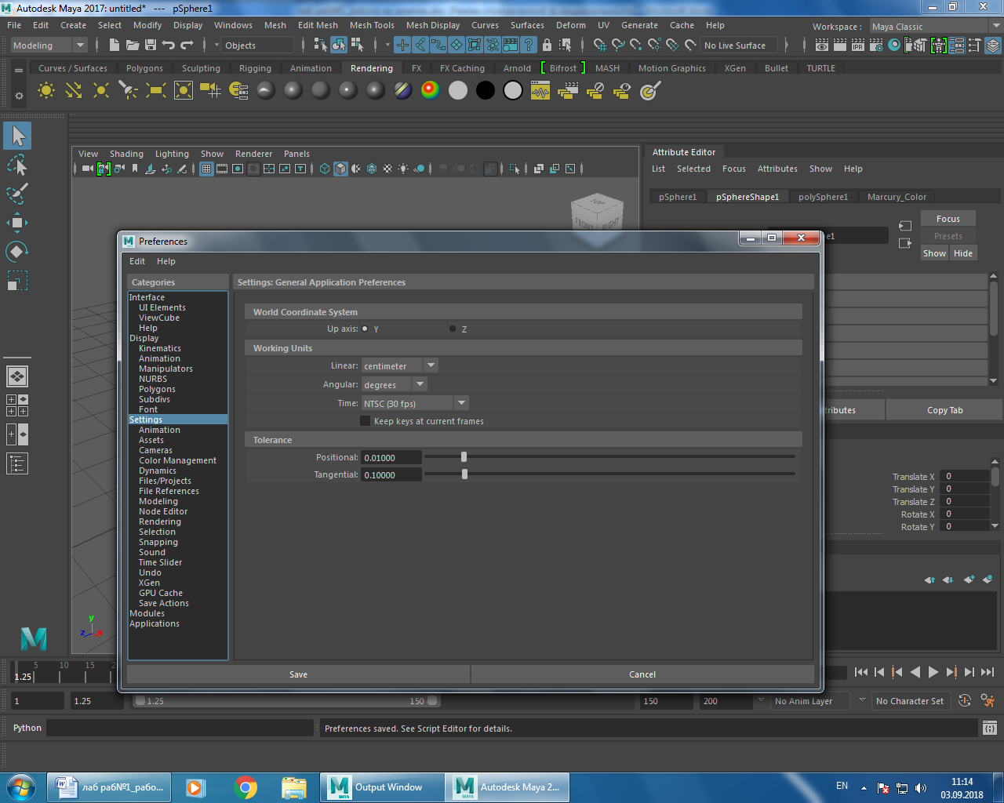
4.2 Вращение Меркурия.
Разверните окно перспектива, выделите Меркурий, нажмите клавишу е, нажмите клавишу f.
Ползунок таймера анимации должен быть на отметке первого кадра. Выделите канал Rotate Y в окне диалога Channel Box и выберите в меню Animate команду Set Key. Установите ползунок таймера анимации на отметку кадра 240. Сделайте полный оборот сферы вокруг оси Y и снова выберите команду Set Key.
Чтобы заставить Меркурий вращаться вокруг Солнца необходимо выполнить следующее:
- выделить объект Mercury,
- в меню Edit выбрать команду Group, в верхней части окна диалога Channel Box появится имя нового узла - group1. Сгруппировав объект с самим собой, создан новый объект, опорная точка которого по умолчанию перемещается в начало координат. Присвойте новой группе имя Mercury_Orbit.
- Выполните поворот Меркурия вокруг Солнца на 720 градусов.
4.3.Вращение Земли и Луны.
Выделите объект Earth и заставьте его вращаться вокруг оси уже известным вам способом. Но вместо выбора команды Set Key просто нажимайте клавишу s.
Аналогичным образом провращайте Луну.
Чтобы объект Луна вращалась вокруг Земли, сгруппируйте ее с самим собой, присвойте имя Moon_Orbit. Опорную точку нужно переместить в центр Земли. Для этого нажмите клавишу Insert (d) и переместите опорную точку в центр объекта Earth, снова нажмите клавишу Insert.
Выполните анимацию Луны вокруг Земли.
Чтобы Земля вращалась вокруг Солнца, а Луна сопровождала ее следует выполнить следующее:
- перейдите в режим иерархии;
-При нажатой клавишеShift выделите сначала Землю,а потом Луну и сделайте перент (земля родитель). И теперь первую группу сгруппируйте саму с собой в результате чего появиться новая группа. Поверните новую группу вокруг солнца несколько раз.

